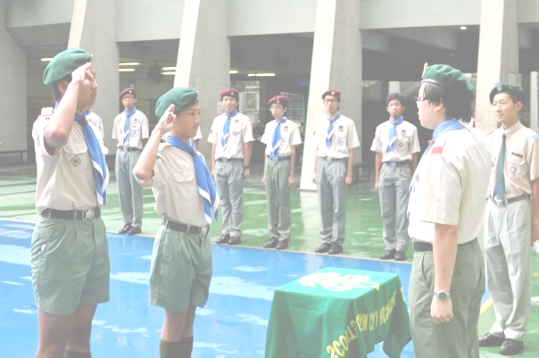


香港童軍總會
新界地域荃灣第廿四旅
二十五周年旅慶

SCOUT ASSOCIATION OF HONG KONG
24th TSUEN WAN GROUP
25thAnniversary

145-165 TSUEN KING CIRCUIT, TSUEN WAN, NT, HONG KONG.
www.24TWG.org
謹訂於二零一零年七月十七日(星期六)下午四時三十分假
仁濟醫院林百欣中學禮堂舉行本旅第廿五周年旅慶

恭請

香港童軍總會副香港總監  盧偉誠先生 | 仁濟醫院副主席  鄭承隆教授 
蒞臨主禮

敬請

光臨指導   曷勝榮藉

香港童軍總會荃灣第二十四旅

仝人  敬約

嘉賓請於下午四時十五分前入座
如蒙惠臨  敬希賜覆
童軍團副團長 何韋樂(電話：98462181)

